**Fragen an RSM wegen 462-011 (23.10.2024)**

* Wieso wird wenn der Zentrierprozess mit Bearbeitung oder nur Zentrieren aktiviert wird und der Prozess beendet wird diese wieder deaktiviert?
  + Mit RSM abgemacht dass nicht mehr für beide Auswahl zurückgesetzt werden soll. Der Bediener muss es dann wieder deaktivieren!
* Mit welchem Profil arbeitet RSM? 🡪 99 La-Pierrette-d1.602mm  
  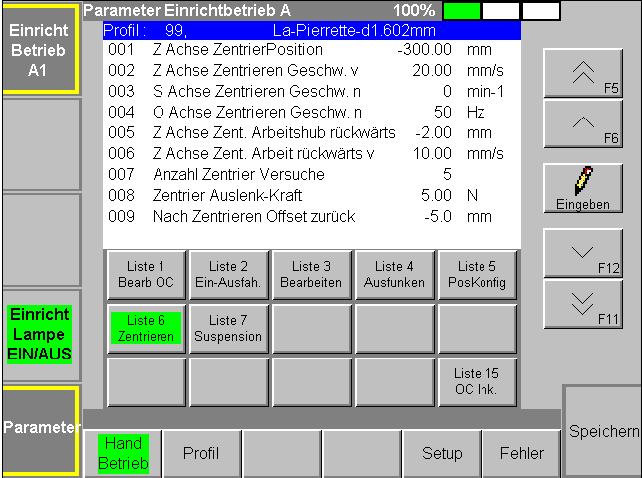
  + RSM 🡪 Falsch gehandhabt, wusste nicht das Verhalten mit den Profile. Die oben gezeigten Werte sind noch die ursprünglichen Werte und hat mit anderen Werte gearbeitet und das Profil nicht abgespeichert. Jemand anders hat dann ein anderes Profil geladen und sein Werte sind natürlich verloren gegangen.
* Für Zentrierprozess mit Bearbeitung 🡪 Parameter «Nach Zentrieren Offset zurück» 🡪 Wenn Position «Z Achse ZentrierPosition» erreicht wird, dann wird um diesen Offset zurückgesetzt bevor die effektive Bearbeitung gestartet wird 🡪 Ist dies korrekt so?
  + RSM 🡪 Ja und dies soll auch beibehalten bleiben
* Der Auslenksensor 1 wird beim Zentrierprozess nicht berücksichtigt! Ok?
  + RSM 🡪 Ja das ist Ok so in der ersten Phase. Evtl wird sich dann zeigen, dass es diesen auch braucht, aber dann muss es sauber definiert werden!
* Der Parameter «Wz-Auslenk-Offset» wird trotzdem für den Auslenksensor 2 eingesetzt und ist im Profill99 mit folgendem Wert hinterlegt  
  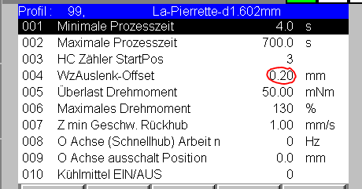
  + RSM 🡪 Wurde abgemacht dass man einen zusätzlichen definiert wo nur für die Zentrierung gilt. Wenn man es dann nicht braucht, dann kann man es auf den Wert 0 einstellen
* Parameter «Anzahl Zentrier Versuche» 🡪 Alt war es so dass wenn die Auslenkung 2 angibt, dann geht es um den Offset «Z Achse Zent. Arbeitshub rückwärts» und dann wird wieder die Position «Z Achse ZentrierPosition» versucht anzufahren. Dies wiederholt sich maximal anhand des eingestellten Parameter Anzahl Versuche und falls dies erreicht wird, dann erhält es die Qualität «NiO Kein. Einf.»
  + RSM 🡪 Für den neuen Ablauf macht dies keinen Sinn mehr. Es soll aber eine neue Abhandlung geben und zwar man soll einen neuen Parameter definieren wo man ein Fenster angeben kann. Wenn die Auslenkung 2 hintereinander mehrmals (diesen Parameter gebrauchen aber anders benennen für wie viel mal es zugelassen werden soll) in diesem Fenster auftreten, dann soll es abbrechen und eine neue Qualität zuweisen, damit man nachträglich klar feststellen kann wenn dieses Problem auftaucht
* Wunsch von RSM dass man den HC 2 Zähler auch bei der Qualität Auswertung sehen würde